10.09.2018

Πρόκληση για συμμετοχή σε δωρεάν σεμινάρια με θέμα «Διαλογή στην Πηγή στην κατεύθυνση μιας κοινωνίας μηδενικών αποβλήτων»

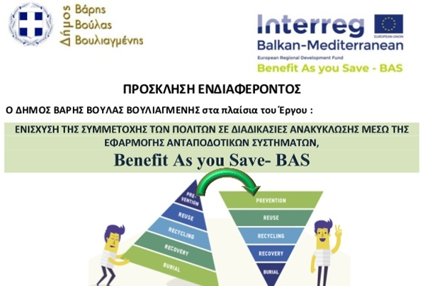
Ο ΔΗΜΟΣ ΒΑΡΗΣ ΒΟΥΛΑΣ ΒΟΥΛΙΑΓΜΕΝΗΣ στα πλαίσια του Έργου :
ΕΝΙΣΧΥΣΗ ΤΗΣ ΣΥΜΜΕΤΟΧΗΣ ΤΩΝ ΠΟΛΙΤΩΝ ΣΕ ΔΙΑΔΙΚΑΣΙΕΣ ΑΝΑΚΥΚΛΩΣΗΣ ΜΕΣΩ ΤΗΣ ΕΦΑΡΜΟΓΗΣ ΑΝΤΑΠΟΔΟΤΙΚΩΝ ΣΥΣΤΗΜΑΤΩΝ,
Benefit As you Save- BAS
Πρόκειται να υλοποιήσει 5 εκπαιδευτικά σεμινάρια με θέμα :

«Διαλογή στην Πηγή στην κατεύθυνση μιας κοινωνίας μηδενικών αποβλήτων»
Τα σεμινάρια απευθύνονται σε :
εργαζόμενους στο Δήμο, εκπαιδευτικούς κάθε βαθμίδας της εκπαίδευσης συμπεριλαμβανομένης της προσχολικής αγωγής, αυτοδιοικητικά στελέχη, εκπροσώπους συλλογικών φορέων, δημοσιογράφους και γενικότερα σε κάθε ενεργό πολίτη που διατίθεται να συμβάλλει :
Στην εφαρμογή της Διαλογής στην Πηγή, στην μείωση, ανακύκλωση και γενικότερα ανάκτηση των απορριμμάτων προς όφελος της κοινωνίας και του περιβάλλοντος.
Διάρκεια κάθε σεμιναρίου : 50 ώρες
Μέθοδος υλοποίησης : συνδυασμός συμβατικής εκπαίδευσης και εκπαίδευσης εξ’ αποστάσεως
Περίοδος υλοποίησης : Οκτώβριος – Δεκέμβριος 2018
Χώρος διεξαγωγής : Αίθουσα συνεδριάσεων, Δημοτικό κατάστημα Βουλιαγμένης, Αφροδίτης 2 – Βουλιαγμένη
Τα σεμινάρια είναι ΔΩΡΕΑΝ - Θα δοθεί βεβαίωση παρακολούθησης από το Δήμο
ΠΛΗΡΟΦΟΡΙΕΣ – ΣΥΜΜΕΤΟΧΕΣ ΕΩΣ ΤΙΣ 19 Οκτωβρίου 2018
Κα Πέρρα 213 2019981/ 86, fax 210 9654495, e-mail: balmed.bas@gmail.com
κα Σωτηροπούλου 2102587387, e-mail : sotiropouloue@techniki-ekp.gr

